***Муниципальное общеобразовательное учреждение***

***Влазовичская средняя общеобразовательная школа***

***Суражского района Брянской области***

**Приемы решения тригонометрических уравнений**

**Разработал учитель математики Влазовичской СОШ: Мехедов Игорь Сергеевич**

**2011 год**

**Приемы решения тригонометрических уравнений**

Содержательно-методическая линия уравнений является в школьном курсе математики одной из ведущих. В каждом классе учащиеся решают уравнения, пополняют запас как видов, так и методов их решения. (Классификация видов в Приложении 2) Но очень часто у школьников не складывается цельного представления о методической концепции решения уравнений, об основных методах решения уравнений. Многие думают, что существует отдельная теория решения логарифмических, тригонометрических уравнений и т. д. Целью данного параграфа является попытка обобщить и систематизировать тригонометрические уравнения с точки зрения приемов их решения. Показать возможность применения ранее использованных приемов решения уравнений в преломлении к уравнениям тригонометрическим [22].

Попробуем рассмотреть основные приемы решения тригонометрических уравнений и неравенств, встречающихся в ЕГЭ.

Решение тригонометрических уравнений любой степени сложности в итоге сводится к решению простейших тригонометрических уравнений вида sin x=a, cos x=a, tg x=a. Уравнение вида ctg x=a можно свести к решению уравнения tg x=a. Однако, прежде, чем прийти к простейшему уравнению необходимо применить один или несколько приемов, которые рассмотрим далее.

**1. Разложение на множители.**

Сущность метода состоит в следующем. Пусть нужно решить уравнение Р(х)=0, где Р(х) – многочлен степени n>2. Предположим, что нам удалось разложить многочлен на множители: Р(х)=Р1(х) Р2(х)….Рk(х), где Р1(х), Р2(х), Рk(х) – многочлены более низкой степени, чем n. Тогда уравнение Р(х)=0 примет вид Р1(х) Р2(х)….Рk(х)=0

и равносильно совокупности уравнений Р1(х)=0; Р2(х)=0;…..; Рk(х)=0.[24]

Пример 

**2. Введение новой переменной**

Пусть тригонометрическое уравнение имеет вид f(sinx)=0, где f – некоторая алгебраическая функция. Тогда подстановкой sinx=z оно сводится к алгебраическому уравнению f(z)=0. Пусть z1, z2,…,zn – такие корни жтого уравнения, для которых |zn|. Тогда уравнение f(sinx)=0 равносильно совокупности уравнений:

sinx=z1, sinx=z2,……, sinx=zn.

Аналоничнао рнешаются уравнения вида f(cosx)=0, f(tgx)=0, f(ctgx)=0.

Часто перед выполнением подстановки приходится делать те или иные тождественные преобразования. Если в уравнение входят тригонометрические функции одного и того же аргумента, то надо выразить все жти функции через одну из них, например через sinx, а потом подстановкой sinx=z свести это уравнение к алгебраическому.[24]

Пример



**3. Применение формул сложения**

При решении тригонометрических уравнений этим методом используют формулы сложения (Приложение 3)

Пример



**4. Решение однородных тригонометрических уравнений**

В некоторых случаях тригонометрические уравнения вида R(cosx, sinx)=0 можно свести к алгебраическим уравнениям относительно tgx. Такие уравнения характеризуются следующим свойством: они не меняются при одновременной замене cosx на –cosx и sinx на -sinx. Примерами таких уравнений могут служить однородные уравнения.

**Определение** Уравнение вида asinx+bcosx=0 называют **однородным** тригонометрическим уравнением ***первой степени***; уравнение вида asin2x+bsinxcosx+ccos2x=0 называют **однородным** тригонометрическим уравнением ***второй степени***.[18]

Уравнения вида a sinmx+b cosmx=0 также называются однородными тригонометрическими уравнениями первой степени. Для их решения обе части уравнения делят почленно на cosmx.



Пример

Рассмотрим решение однородных тригонометрических уравнений второй степени.

***Алгоритм решения уравнения***

**asin2x+bsinxcosx+ccos2x=0**

1. Посмотреть, есть ли в уравнении член asin2x.
2. Если член asin2x в уравнении содержится (т. е.) а  0), то уравнение решается делением обеих его частей на cos2x и последующим введением новой переменной я=епч.
3. Если член asin2x в уравнении не содержится (т. е. а=0), то уравнение решается методом разложения на множители: за скобки выносят cos x. [18]

Так же обстоит дело и в однородных уравнениях вида

**asin2 mx+bsinmxcosmx+ccos2 mx=0**

***Пример***  .

Решение

Это уравнение однородное второй степени. Разделим обе чести уравнения на , получим: . Пусть , тогда ,,. .

**Ответ**: .

## 5. Универсальная тригонометрическая подстановка

При такой замене через  нетрудно выразить  и :[25]





Таким образом, мы получаем следующую замену:



Замена (1’), в частности, может быть применена, если рассматривается тригонометрическое уравнение, левая часть которого является ***рациональной функцией*** от  и , т. е. представляется в виде , где P и Q - некоторые **многочлены** от  и .

***Замечание.*** Замена  сокращает область допустимых значений, , значит, либо уравнение должно иметь такую о. д. з., либо полученные значения надо проверить подстановкой в уравнение .

***Пример*  Решите уравнение** .

Решение

***1-й способ***

Область допустимых значений:

, так как при m = 2n + 1 получим 

Выразим , получим:







**Ответ**: .

***2-й способ***

Область допустимых значений:

.

Преобразуем уравнение:

,



. Полученное уравнение равносильно системе:

.

**Ответ**: .

# 6. Введение вспомогательного аргумента

Уравнения вида . Для его решение, разделим левую часть уравнения на квадратный корень из суммы его коэффициентов, т. е. на , чтобы уравнение не изменилось, на это же выражение умножим левую часть уравнения, т. е. выполним следующие преобразования:

, где

. [19]

**Пример *Решить уравнение*** .

Решение

Разделим и умножим левую часть уравнения на , получим уравнение:

,

,

**Ответ:** .

**Приме*р. Решить уравнение*** .

Решение

Преобразуем уравнение: разделим и умножим левую часть уравнения на корень квадратный из суммы квадратов коэффициентов при sinx и cosx, т. е. на

.

Уравнение примет вид: 



**Ответ**: .

Рассмотрим примеры использования двух подходов в решении тригонометрических неравенств.

1. ***Использование графика тригонометрической функции.***

**Пример 1** Решить простейшее тригонометрическое неравенство  [21]

Решение

Неравенства вида tg x<a, tg x>a (,) удобно решать с помощью графика придерживаясь алгоритма:

1. Строим тангенсоиду и y=tg x и прямую у=а;
2. Выделяем для главной ветви тангенсоиды промежуток оси х, на котором выполняется заданное неравенство;
3. учитывая периодичность функции y=tg x, записываем ответ в общем виде.

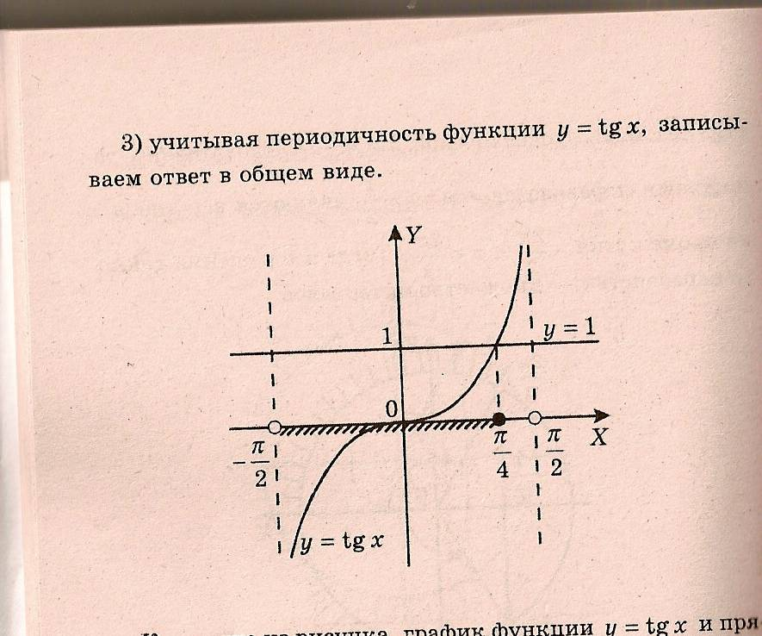

Как видно из рисунка, график функции y=tg x и прямая у=1 пересекаются в точке .

Выделим промежуток оси ОХ (на рисунке он заштрихован), на котором главная ветвь тангенсоиды расположена ниже прямой у=1, - это интервал  .

Учитывая периодичность функции y=tg x, находим



Как и при решении тригонометрических уравнений при решении тригонометрических неравенств может быть использован метод введения новой переменной.

**Пример 2**. Найти все решения неравенства принадлежащие промежутку .

Решение.

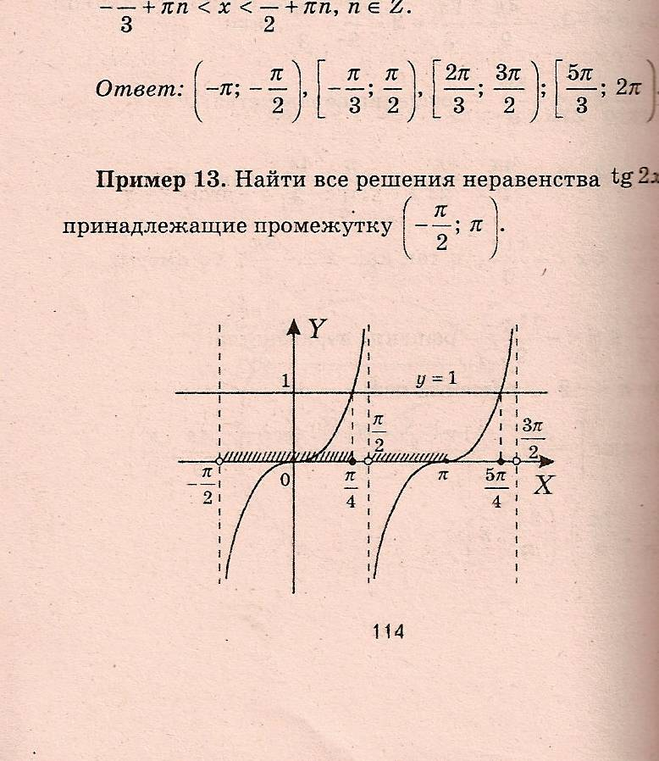

Пусть 2х=t, тогда имеем . Строим график функции y=tg t и прямую у=1, тогда  Учитывая, что 2х=t, получим 

Ответ: 

1. ***Использование единичной окружности.***

Большинство неравенств в учебниках по алгебре и началам анализа решается с использованием единичной окружности. Рассмотрим некоторые примеры.[21]

**Пример 1**. Решить неравенство



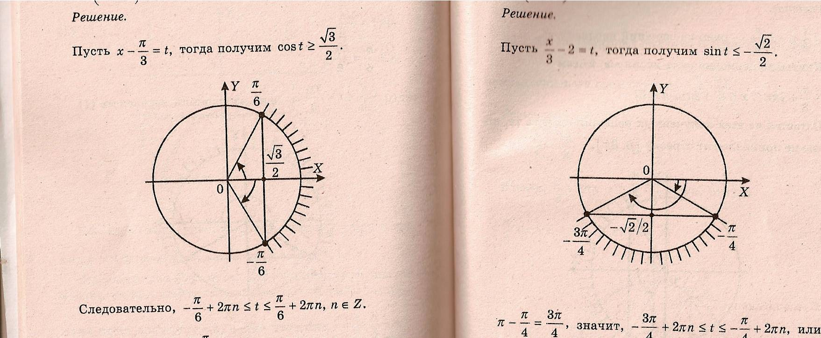Решение.

Пусть , тогда получим .

Следовательно, 

Учитывая, что , получим



Откуда 

**Пример 2** Решить неравенство



Решение.

Пусть , тогда получим .



Ответ: 

*Вывод:* При решении тригонометрических уравнений и неравенств используются различные приемы и методы решения. Прорешать все тригонометрические уравнения и неравенства, встречающиеся в сборниках для подготовки к ЕГЭ невозможно. Можно выделить и отработать общие приемы и методы решения.

**Литература**

1. Алгебра и начала анализа: Учебное пособие для 10-11 классов средней школы /Под редакцией А.Н.Колмогорова. – М.: Просвещение, 1990.
2. Алгебра и начала анализа: Учебное пособие для подготовительных отделений вузов. – М.: Высш. школа, 1979. – 399с., ил.
3. Алгебраический тренажер. Пособие для школьников и абитуриентов/ Под ред. Мерзляк А. Г. – М.: Илекса, Харьков: Гимназия,1998, - 320 с.
4. Белошистая А.В. Из опыта подготовки к ЕГЭ, Математика в школе, 2005., №3
5. Готовимся к ЕГЭ. Математика. ООО «Уральский электронный завод»: «Просвещение –МЕДИА», 2004.
6. Готовимся к ЕГЭ. Математика/ Л. О. Денищева и др. -3-е изд., стереотип. – М.: Дрофа, 2005. – 117
7. Груденов Я.И. Совершенствование методики работы учителя математики. – М.: Просвещение, 1990.
8. Денищева Л.О., Глазков Ю.А. и др. Учебно-тренировочные материалы для подготовки к единому государственному экзамену. Математика – М.: Интеллект-Центр, 2003.
9. Деребалюк Л.В. Виды зачетов в старших классах // Математика в школе. 1989, № 1.
10. Зильберберг Н.И. Система работы школы по подготовке учащихся к сдаче ЕГЭ – новая проблема управления школой в современных условиях и пути ее решения, <http://conf2005.pskovedu.ru/files/thesis/242.doc>
11. Кузнецова Г.М., Миндюк Н.Г. Программы для общеобразовательных школ, лицеев, гимназий, лицеев: Математика. 5–11 классы –М.: Дрофа, 2001.
12. Лабораторные и практические работы по методике преподавания математики./Е.И. Лященко и др. – М.: Просвещение, 1988.
13. Малова И.Е., Горохова С.К., Малинникова Н.А., Яцковская Г.А. Система профессиональной подготовки учителя старшей школы при изучении курса методики преподавания математики. – Брянск: Изд-во БГУ, 2002. – 140 с.
14. Мартынова Т.Ф., Дьячкова С.П., Павлова Л.Е. Рекомендации учителям по психологической подготовке к ЕГЭ выпускников и их родителей <http://ege.edu.ru:8080/ege/portal/doclib_open.nsf/WebDocs/2BD1B6A3D8A7D29DC3256D1600503CA8/$File/recom_phycologist.doc>
15. Математика: весь курс: теория, задачи, решения: для выпускников и абитуриентов/ В.П. Челомбитько. - М.: Эскмо, 2007. – 448 с.
16. Математика. Тренировочные тематические задания повышенной сложности с ответами для подготовки к ЕГЭ и к другим формам выпускного и вступительного экзаменов/ саст. Г. И. Ковалева и др., - Волгоград: Учитель, 2007. - 494 с.
17. Математика в формулах. 5-11 кл.: Справочное пособие. – 7 –е изд., стереотип. – М.: Дрофа, 2002. – 64 с.: ил.
18. Мордкович А.Г. Алгебра и начала анализа. 10–11 класс – М.: Мнемозина, 2003.
19. Мордкович А.Г. О некоторых методических вопросах, связанных с решением уравнений. // Математика в школе. 2006, №3.
20. Нилова Н. Задания в карточках. Тригонометрические уравнения.// Приложение к газете «Первое Сентября». Математика 2004, №8.
21. Практикум по решению задач. Тригонометрические уравнения, неравенства и их системы/ Э. Н. Балаян. – Ростов н/Д: Феникс, 2006.– 153
22. Преподавание математики в педагогических училищах: Из опыта работы преподавателей педучилищ/ Сост. И. С. Петраков. – М.: Просвещение, 1983. – 128 с.
23. Словарь русского языка/ под ред С. И. Ожегова. – М.: 1953.
24. Смоляков А. Н. О решении тригонометрических уравнений.//Математика в школе. 2005, №5.
25. Смоляков А. Н. Приемы решения тригонометрических уравнений// Математика в школе. 2004, №1.
26. Шабутин М. Тригонометрические уравнения Приложение к газете «Первое Сентября». Математика 1995, №12, №13.
27. Яновская Н.Б. К вопросу решения тригонометрических уравнений.// Математика в школе. 2005, №3.